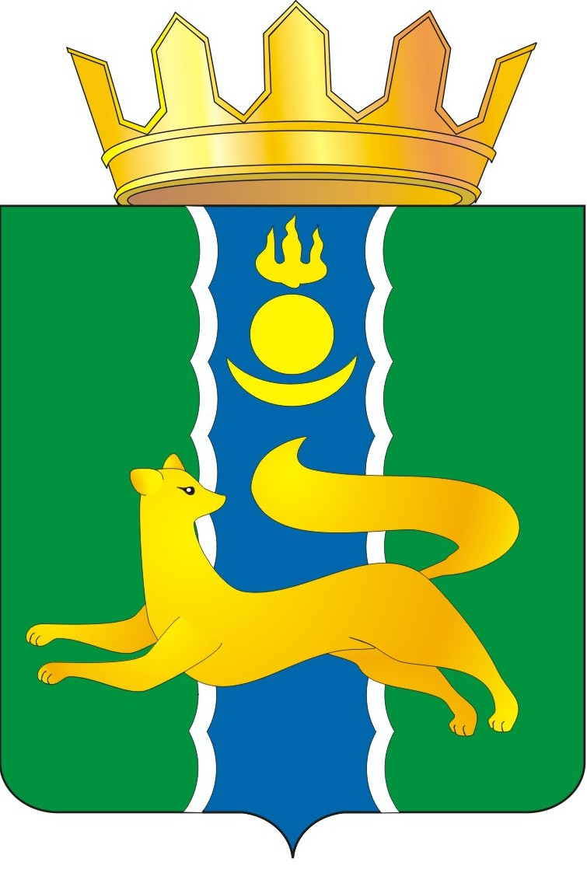  СОВЕТ ДЕПУТАТОВ МУНИЦИПАЛЬНОГО ОБРАЗОВАНИЯ  «БАРГУЗИНСКИЙ РАЙОН»  РЕШЕНИЕ |  |  | «БАРГАЖАНАЙ АЙМАГ»  ГЭhЭН НЮТАГАЙ  ЗАСАГАЙ БАЙГУУЛАМЖЫН  hУНГАМАЛНУУДАЙ ЗYБЛЭЛ  ШИИДХЭБЭРИ
от « 12 » мая 2025 года № 44

О внесении изменений в Решение Совета депутатов от 12.12.2024 г. № 18
«Об утверждении Прогнозного плана приватизации муниципального имущества муниципального образования «Баргузинский район» на 2025 год и основных направлений приватизации муниципального имущества на 2025 год»

В соответствии с Федеральным законом от 21.12.2001 г. № 178-ФЗ «О приватизации государственного и муниципального имущества», ст.ст. 50, 51 Федерального закона от 06.10.2003 № 131-ФЗ «Об общих принципах организации местного самоуправления в Российской Федерации», п.3.4 Положения о порядке приватизации муниципального имущества муниципального образования «Баргузинский район», утвержденного Решением Совета депутатов муниципального образования «Баргузинский район» от 12.11.2024 № 14, Совет депутатов МО «Баргузинский район» решил внести изменения:
- В пункт 3 раздела 1 прогнозного плана приватизации муниципального имущества муниципального образования «Баргузинский район» на 2025 год, в перечень недвижимого имущества, планируемого к приватизации в 2025 году добавить
 | Наименование объекта | Месторасположение (адрес) объекта | Тип объекта | Иные характеристики объекта | Срок приватизации
2 | Нежилое помещение | Республика Бурятия, Баргузинский район, с. Баргузин, ул. Ленина,29 | Нежилое помещение | Нежилое помещение площадью 162,2 кв. м. (кадастровый номер  03:01:020119:459 | 2- 4 кварталы
3 | Нежилое здание - объект культурного наследия «Лавка купца Сиротина» с земельным участком | Республика Бурятия, Баргузинский район, с. Баргузин, ул. Ленина,45 | Отдельно стоящее здание с земельным участком площадью 4068 кв. м. (кадастровый номер 03:01:020119:67) | Нежилое здание площадью 320,4 кв. м. (кадастровый номер 03:01:020119:167
- В раздел 1 прогнозного плана приватизации муниципального имущества муниципального образования «Баргузинский район» на 2025 год добавить п.4 следующего содержания:
Перечень движимого имущества, планируемого к приватизации в 2025году

№ | Наименование объекта | Месторасположение (адрес) объекта | Иные характеристики объекта | Срок  приватизации
1 | Автомобиль  Sandero Sterway | Республика Бурятия, Баргузинский район, с. Баргузин, ул. Дзержинского, 26 | Идентификационный номер (VIN)X7L5SRMAG64230724,  Марка RENAULT,  №двигателя H4MD438P117900,  кузов №  X7L5SRMAG64230724,  год изготовления 2019, цвет кузова- белый,  электронный паспорт № 164301000318147  от 25.10.2019г., регистрационный знак О 715 ММ03 | 1-4- квартал 2024
3. Администрации муниципального образования «Баргузинский район» обеспечить в установленном порядке исполнение настоящего Решения.
4. Настоящее Решение вступает в силу со дня его подписания.
5. Направить данное Решение для опубликования в районной газете «Баргузинская правда» и разместить на официальном сайте муниципального образования «Баргузинский район» - https://barguzinskij-r81.gosweb.gosuslugi.ru/.

Председатель Совета депутатов
МО «Баргузинский район» З.Б-М. Сундаров

